RIWAYAT HIDUP
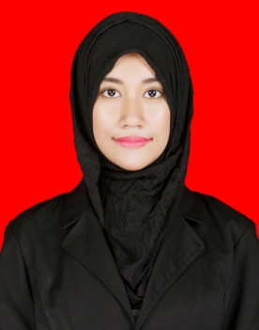
Milasri, Lahir di Suli pada tanggal 20 Maret 1993. Merupakan anak kedua dari dua bersaudara, pasangan H. Suyuti Sipadani M (Alm) dan Hj. Millo Bunga Rangi. Penulis memulai jenjang pendidikan di SD 17 Lempokasi, Kecamatan Suli, Kabupaten Luwu dan tamat pada tahun 2004. Selanjutnya melanjutkan pendidikan di SMP Negeri 1 Suli dan tamat pada tahun 2007. Dan kemudian melanjutkan pendidikan di SMA Negeri 1 Belopa dan tamat pada tahun 2010. Atas ridho Allah SWT dan doa restu kedua orang tua sehingga pada tahun 2010 penulis melanjutkan pendidikan di Universitas Negeri Makassar, Fakultas Ilmu Pendidikan, Jurusan Administrasi Pendidikan. Selama tercatat sebagai mahasiswa Jurusan Administrasi Pendidikan, penulis aktif sebagai pengurus lembaga di HIMA AP FIP UNM Periode 2011-2012, dan pengurus DPO HIMA AP FIP UNM Periode 2012/2013.

